Группа № 12 «Смешарики»
Раздевалка Игровая, учебная зона
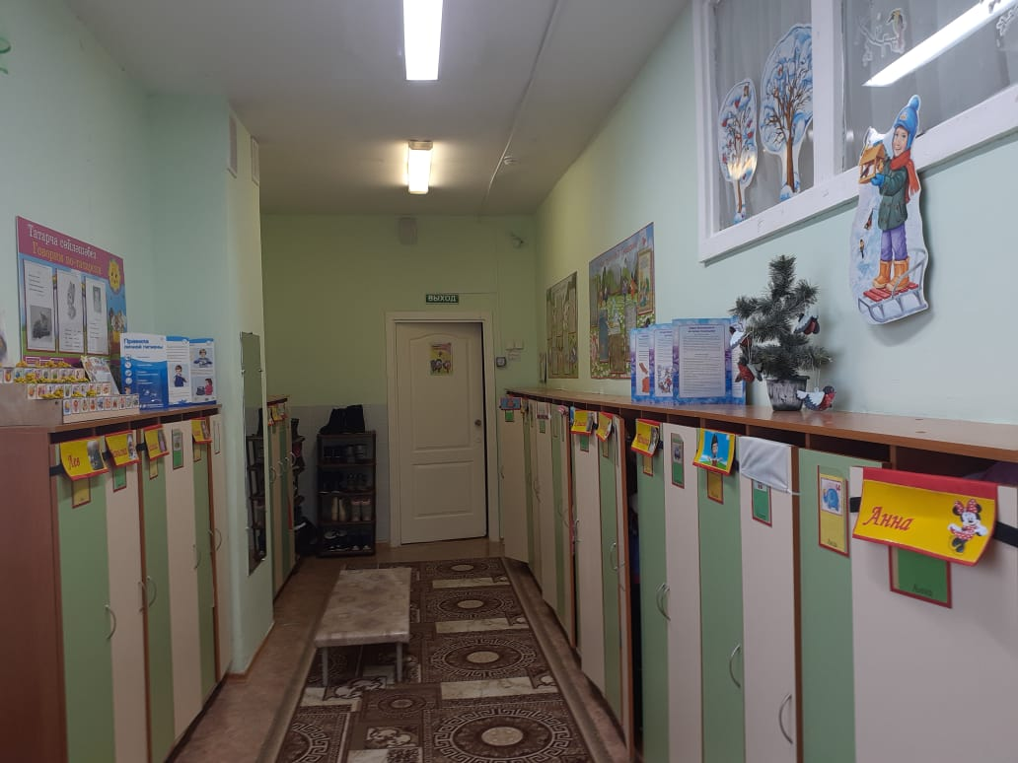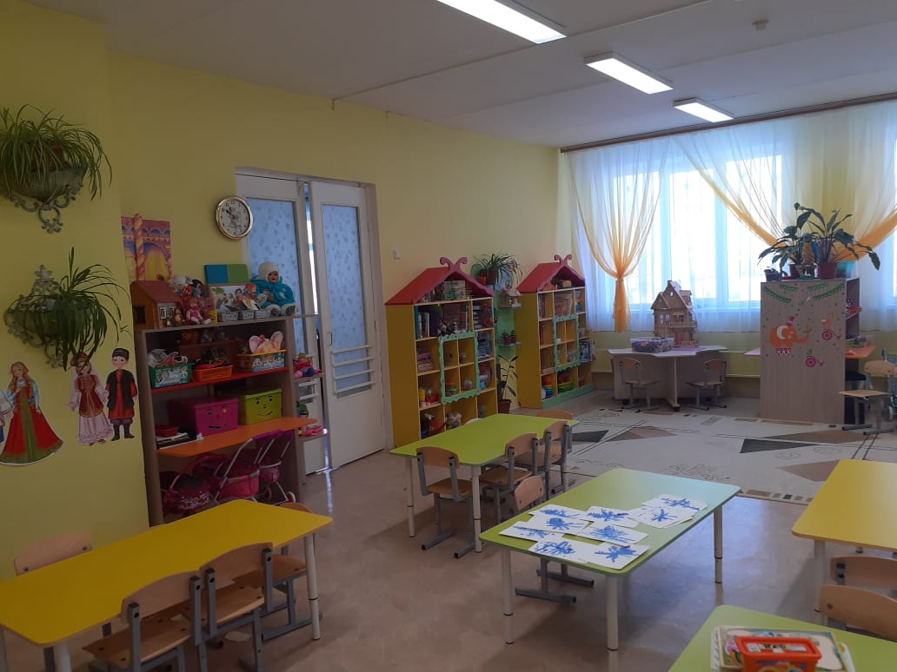

Для детей средне-дошкольного возраста от 3 до 4 лет. В группе обучаются 32 воспитанника. В группе сосредоточен весь игровой и учебный материал для данного возраста.
С вашими детьми работают, Воспитатель: Муфтиева Елена Фанисовна. Образование: средне-специальное, квалификационная категория: высшая; Воспитатель : Крымская Галина Леонидовна;
Образование: средне-специальное. квалификационная категория: 1;
Помощник воспитателя: Хакимуллина Альбина Ренатовна.

Уголок ПДД Спальная комната
